Titre de la séquence : La moda sin fronteras

Problématique : Quel rôle joue la mondialisation dans le marché de la mode ? / ¿Qué papel juega la globalización en el mercado de la moda ? /

Proposition pour la réalisation d’un chef d’œuvre sur 2 ans
Chef d’œuvre final : organiser un défilé en mettant en avant la richesse multiculturelle de nos élèves
Compétences travaillées : organisation du défilé, réservation, invitations…
Possibilités de le faire pour les JPO ou la semaine des langues vivantes (début avril)

Tous les documents sont téléchargeables en PDF et se trouvent à la fin de cette séquence.
Filière concernée : AGORA – Métiers de la mode : un partenariat peut-être créé entre les deux filières dans le lycée pour créer du lien entre élèves.
Niveau : Première AGORA A2+
Axes / domaines / objets d’étude / Bloc de compétences :
- Relation avec le programme LV au lycée professionnel
Situation : situations et les actes de la vie quotidienne, personnelle, sociale et citoyenne.
Produire, à l’oral ou à l’écrit, un message ou document à caractère récapitulatif (bref compte rendu, rapport ou bilan de la réalisation d’une tâche, d’une intervention, etc.).
- Relation avec le programme LV au LGT :
Axe 1 : Identités et échanges

- Relation avec le programme de français LP
Objets d’étude : Créer, fabriquer, l’invention et l’imaginaire
S’interroger sur les processus de la création artistique.

- Relation avec le programme professionnel AGORA en LP
Bloc de compétences 1 : Gérer des relations avec les clients, les usagers et les adhérents
Savoirs liés à la communication et au numérique en Agora
- L’écoute active
- La communication « client »
- La gestion de l’information
- Les réseaux sociaux numériques
- Le site internet
- Possibilité de décliner cette séquence vers une co-intervention avec le professeur de français (objet d’étude « le jeu : futilité, nécessité » par exemple réalisation d’un escape game en rapport avec l’histoire de la mode), le professeur d’Arts appliqués et cultures artistiques (Objet d’étude : s’approprier une démarche de conception), le professeur d’économie gestion avec le traitement de la contrefaçon. Avec le professeur d’espagnol, on peut travailler sur la commercialisation de l’image de Frida Kahlo.

- Possibilité pour l’élève de prendre ce chef d’œuvre / co-intervention pour la situation B de l’examen du bac : L’élève peut faire un bref compte-rendu de ce qu’il a réalisé pendant ces deux ans en langue étrangère, présenter ses réussites et ses difficultés au vu du travail réalisé.

Propositions
Séance 1 :
Entrée axée sur une migration réussie entre le Venezuela et la Colombie dans un contexte de crise politique.
Documento 1 :

(Rappel : tous les documents sont en format exploitable en classe à la fin de ce fichier).
Lien possible avec la langue arabe : Juliana Awada (1ère dame d’Argentine ambassadrice de la mode) origine syrienne libanaise.
Salma Hayek actrice qui porte des vêtements de couture lors des défilés de mode de Balenciaga.

Objectifs linguistiques : présent de l’indicatif, le gérondif.
Objectifs lexicaux : réactivation du vocabulaire pour se situer dans l’espace + lexique en rapport avec l’immigration.
Objectifs culturels : la découverte de la crise migratoire entre le Venezuela et la Colombie.
Objectifs Pragmatiques : savoir décrire et associer des photos entre elles.
Activités Langagières : EO + EE
Activités proposées : Après avoir décrit à l’oral les photos, les élèves doivent faire une synthèse commune.
Outils numériques possibles : emploi du pad sur l’ENT pour faire la synthèse avec les élèves.

Documento 2: Le contamos en qué consiste «Valiente», el programa de Inexmoda.CO
https://www.youtube.com/watch?v=JnX9Yzls78Y
Objectifs linguistiques : présent de l’indicatif et futur
Objectifs lexicaux : réactivation du vocabulaire de l’immigration, vocabulaire de l’entreprise
Objectifs culturels : découverte de la fondation « Inexmoda »
Objectifs Pragmatiques : être capable de rédiger un compte rendu en français à partir d’un support audiovisuel en langue cible
Activité Langagière : CO
Activités proposées : Prise de notes et QCM sur la CO
Outils numériques possibles : QCM fait sur le site Genial.ly (site gratuit en ligne)
Exemple de ce que l’on peut proposer aux élèves au lien suivant sur le site genial.ly https://view.genial.ly/628b52ea063db800111fc977
Séance 2 :
Documento 3: texte «Moda sin fronteras: migrante venezolana lanza colección en Colombiamoda» CE
Objectifs linguistiques : Temps du passé.
Objectifs lexicaux : vocabulaire de l’univers de la mode.
Objectifs culturels : exemple d’une émigration réussie grâce à la mode.
Objectifs Pragmatiques : être capable de rédiger un commentaire sur le compte Instagram (lien cliquable) de Carmen Nava.
Activité Langagière : CE + EE.
Activités proposées : pour le commentaire sur le compte Instagram, les élèves doivent suivre une grille avec des consignes.
Outils numériques possibles : utilisation de l’ordinateur ou du téléphone pour aller sur Instagram.
Documento 3
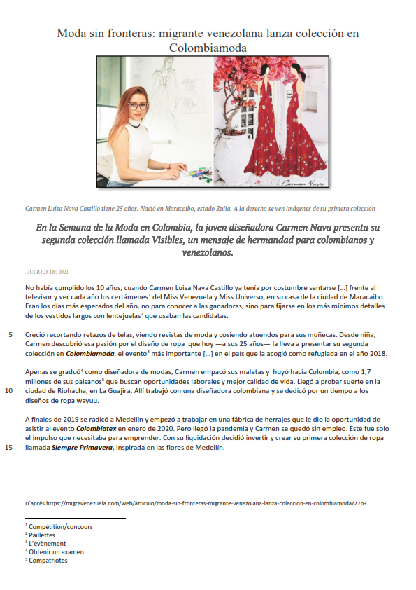
(Rappel : tous les documents sont en format exploitable en classe à la fin de ce fichier)

Séance 3 :
Document 4 : vidéo sur la présence d’une population d’origine arabe (20 millions) en Amérique Latine.
https://www.youtube.com/watch?v=f1mWz1FqF_4
La vidéo vous est proposée en version intégrale (lien ci-dessus) et en version adaptée pour la séquence (Cliquez sur l’image ci-dessous)
sinon cliquez sur le lien suivant :
https://www.canva.com/design/DAFASUdQRsQ/sWT1sF7G1cj1RhLjQh7O0g/watch?utm_content=DAFASUdQRsQ&utm_campaign=designshare&utm_medium=link&utm_source=publishsharelink
Objectifs linguistiques : les temps du passé.
Objectifs lexicaux : vocabulaire de l’immigration.
Objectifs culturels : la présence d’arabes immigrés dans le monde latino-américain.
Objectifs Pragmatiques : être capable de rendre compte d’une vidéo.
Activité Langagière : CO/ EE.
Activités proposées : travail en groupe sur Internet, faire une fiche sur les influences arabes en Amérique latine.
Outils numériques possibles :
Utilisation de Canva, du portable pour les recherches ou d’une salle info si problèmes de connexion pour les élèves (si les élèves ont été dotés de l’ordinateur de la région, prévoir de leur demander de l’amener).
Proposition du déroulement pour la séance
- 1ere phase de la vidéo jusqu’à 21’ : en groupe repérage des personnes citées : nom, origine, profession, nationalité, situation familiale.
Activité 1 :
Consignes : 10 minutes d’activités de recherche Internet par groupe.
- 2ème phase de la vidéo 22’ à 31’

Activité 2:
Consignes: 1. ¿Qué impacto tienen los árabes en Latinoamérica según el video?
2. ¿Cuál es la estimación de esta presencia en el continente?
- 3ème phase de la vidéo : reprendre à 33’ à 1.12’ et de 2.32’ à 2.52’
Activité 3:
Consignes: 1. las razones de la inmigración de la población árabe hacia América Latina.
2. países de acogida de los inmigrantes y la nacionalidad de estos emigrantes.

Consigne : tâche intermédiaire :
Faire une recherche à partir des informations de cette dernière partie pour faire une fiche de présentation (voir fiche ci-dessous, également en annexe)
Cette fiche peut être notée.
(Rappel : tous les documents sont en format exploitable en classe à la fin de ce fichier)

Séance 4:
Document 5: texte ¿Quién es Juliana Awada?
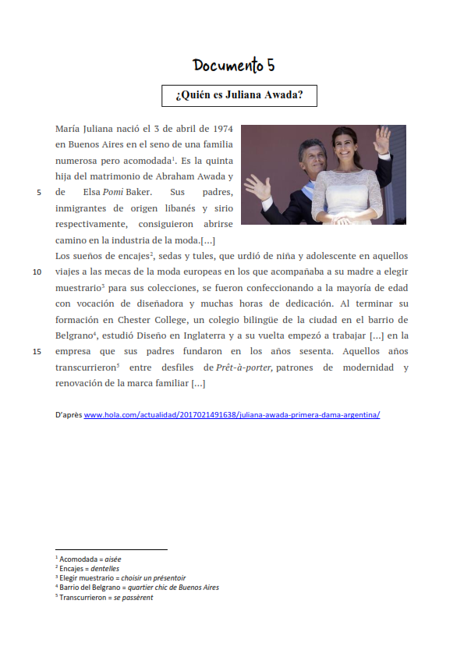
Objectifs linguistiques : les temps du passé.
Objectifs lexicaux : vocabulaire de la famille, de la mode, des vêtements, réactivation des chiffres.
Objectifs culturels : découverte d’une famille d’origine arabe en Argentine.
Objectifs Pragmatiques : être capable de retracer l’histoire d’une famille de migrants.
Activité Langagière : CE.
Activités proposées : travail individuel sur les verbes.
Outils numériques possibles :
Utilisation de Canva, du portable pour les recherches ou d’une salle info si problèmes de connexion pour les élèves (si les élèves ont été dotés de l’ordinateur de la région, prévoir de leur demander de l’amener).

Proposition du déroulement pour la séance
- Identifier les verbes conjugués au passé comme dans l’exemple ci-dessous

- Allez sur le site canva.com (créer une carte mentale en ligne gratuite).
Ici exemple de ce que l’on peut faire avec les élèves (voir les annexes pour la version exploitable).

- Dans la 2ème partie du cours : on propose aux élèves d’aller sur le site awada.com.ar/ pour une activité pendant laquelle ils devront concevoir une tenue professionnelle. Ils disposent d’un budget équivalent de 500€. Attention les prix indiqués sont en pesos argentins, il faudra donc que l’élève convertisse en euros. Les élèves sont en binôme (privilégier un élève avec des compétences numériques et l’autre dans la langue cible).

Consignes: Dispones de 500€ para hacer una vestimenta profesional. Ojo, los precios están en pesos argentinos (tienes que convertir los euros en internet).
En una ficha apuntas en canva todo lo que podrías comprar con este dinero: artículo, ropa y accesorios. Puedes poner fotos de estos artículos. Tienes que dar el precio en pesos argentinos y en euros.

Cette fiche est notée. (voir document en annexe pour exploitation en classe)

Proposition de tâche finale pour le chef d’œuvre : « Desfile mezclando culturas »
Pour organiser le défilé, il faudrait avoir donné à chacun son rôle en amont :
- L’équipe logistique (réservation de la salle, les tenues, les « mannequins », comment on finance le spectacle …).
- L’équipe de la communication : le journaliste, le photographe, diffusion sur le site du lycée, réseaux sociaux….
- 3 élèves font la présentation en français, en espagnol et en arabe.
Lors du défilé, la tenue devra comporter au moins au minimum un élément culturel qui fait référence au pays d’origine. Ils devront mélanger deux pays. Les spectateurs grâce à un questionnaire, devront retrouver les pays évoqués. (Coiffure, bijoux, henné, chaussures, détails…).

Exemple de fiche pour le défilé :
https://www.canva.com/design/DAFEKMT_DaE/_Va2YEiRuklgM1NFmDfpaQ/edit?utm_content=DAFEKMT_DaE&utm_campaign=designshare&utm_medium=link2&utm_source=sharebutton
Vous pouvez retoucher librement la fiche suivante grâce au lien ci-dessus.
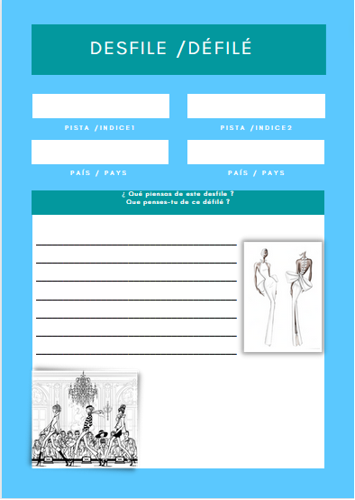

Les notes des séances 1 à 4 pourront servir pour la note de chef d’œuvre de la classe de 1ère et la note pour le défilé et ses préparatifs pour la note de terminale pour le chef d’œuvre.

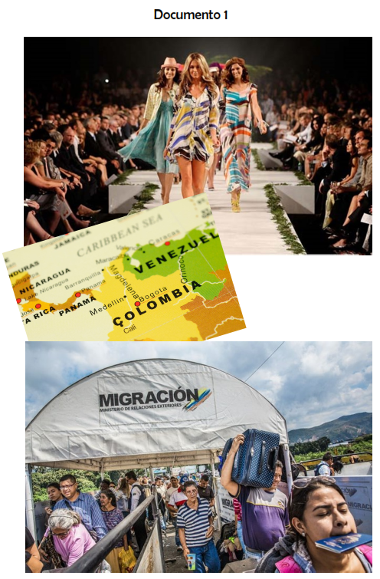
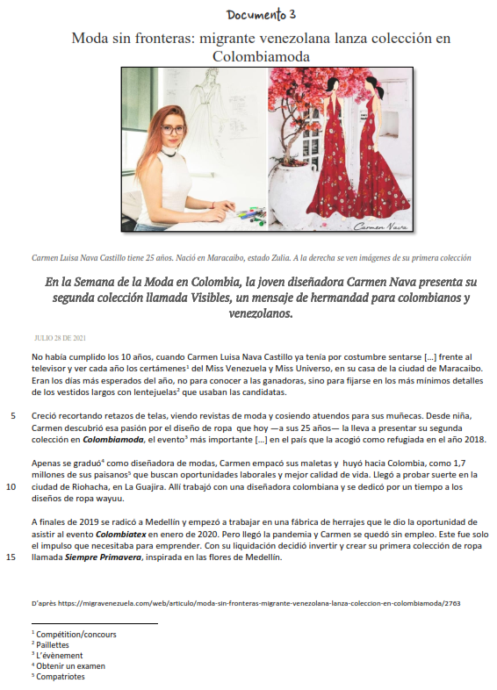
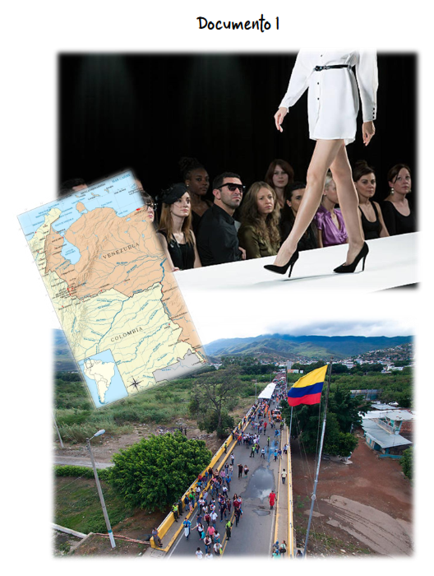

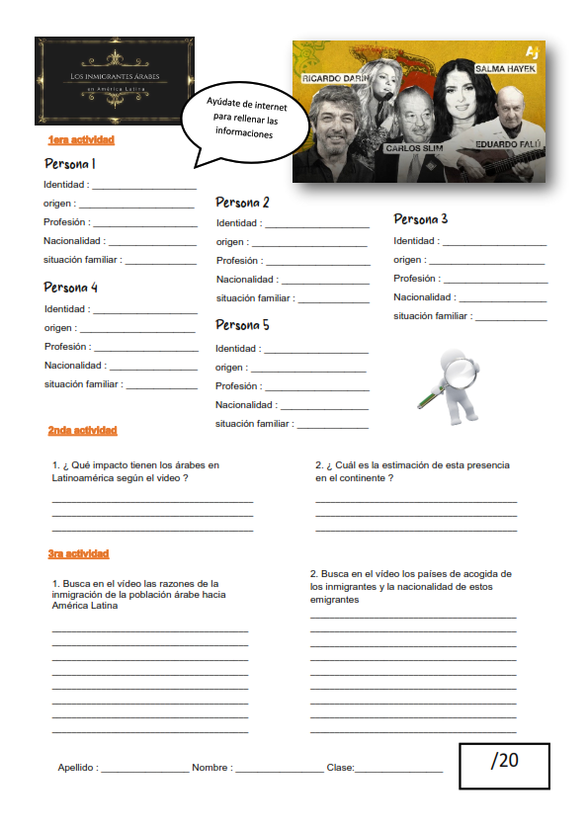

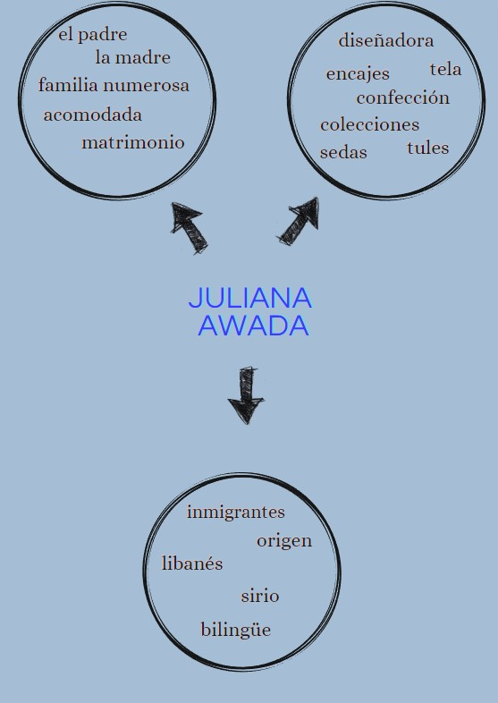
https://www.canva.com/design/DAE-hRLgVHc/EsUVMMRZ8PLcLb9f5XmjzA/view?utm_content=DAE-hRLgVHc&utm_campaign=designshare&utm_medium=link&utm_source=homepage_design_menu

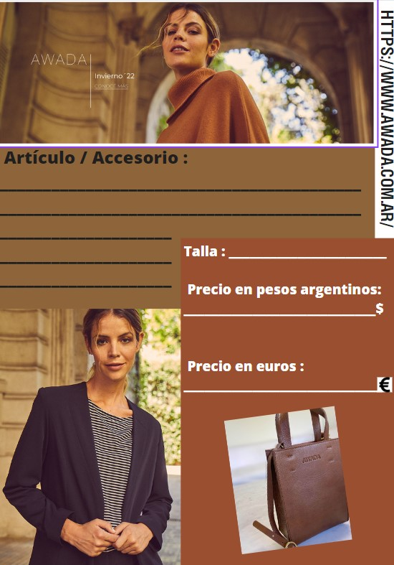
https://www.canva.com/design/DAFBgBuu5V4/MMzkNjSXTSgkfVQyf0JJkg/view?utm_content=DAFBgBuu5V4&utm_campaign=designshare&utm_medium=link2&utm_source=sharebutton

https://www.canva.com/design/DAFEKMT_DaE/_Va2YEiRuklgM1NFmDfpaQ/view?utm_content=DAFEKMT_DaE&utm_campaign=designshare&utm_medium=link2&utm_source=sharebutton

